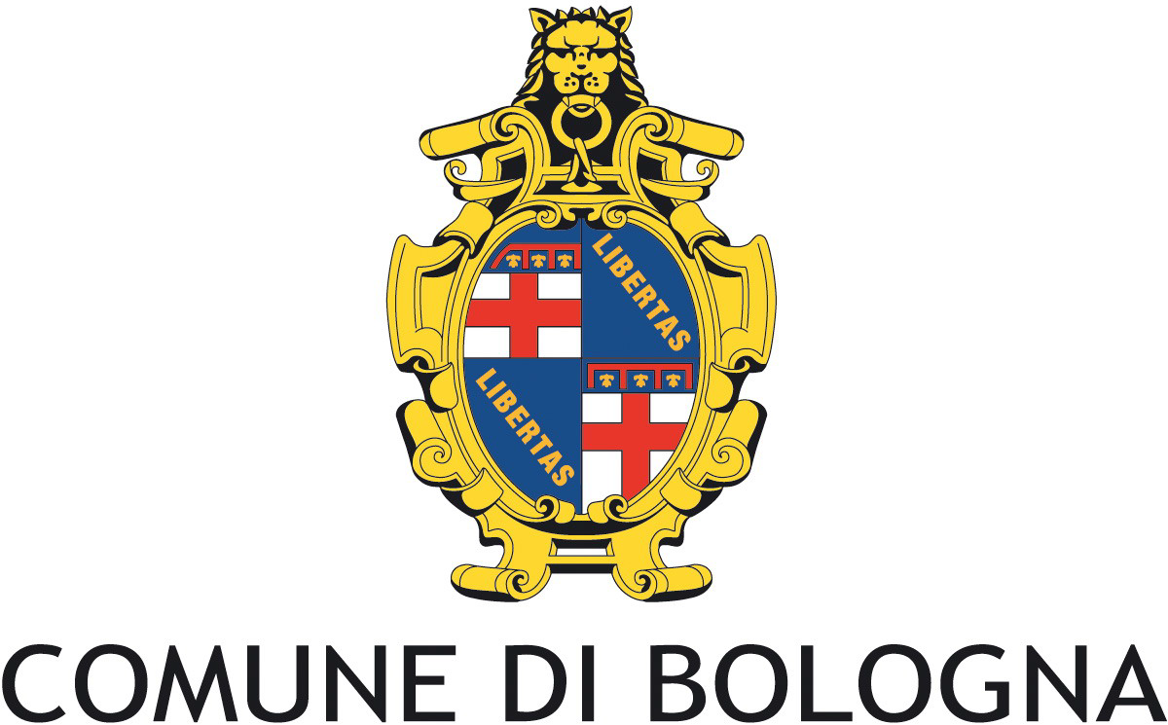
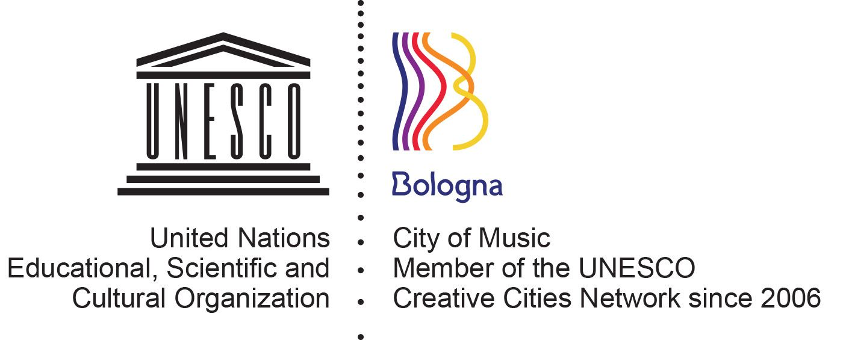

Bologna a Seoul
3-9 Novembre 2013

Obiettivi della visita
- Presentare il modello di economia sociale del nostro territorio al primo Forum Globale sull’Economia Sociale di Seoul (GSEF2013)
- Promuovere la cooperazione economica tra l’Emilia-Romagna e la Corea
- Promuovere la cooperazione bilaterale tra il Governo Metropolitano di Seoul e il Comune di Bologna

Composizione della delegazione
- Virginio Merola, Sindaco di Bologna
- Matteo Lepore, Assessore Relazioni Internazionali della Città, Marketing Urbano, Innovazione e Semplificazione Amministrativa, Progetto Smart City e Agenda Digitale
- Francesca Martinese, Responsabile Ufficio Relazioni e Progetti Internazionali, Comune di Bologna
- Teresa Marzocchi, Assessore Promozione delle politiche sociali e di integrazione per l'immigrazione, volontariato, associazionismo e terzo settore, Regione Emilia-Romagna
- Tito Menzani
- Giovanni Monti, Presidente, Legacoop Emilia Romagna
- Franca Guglielmetti, Presidente, CADIAI e membro dell’ufficio di presidenza di Legacoop Bologna

Attività in programma
- Forum Globale sull’Economia Sociale: Intervento del Sindaco Merola in apertura del Forum e organizzazione di una sessione sul modello di economia sociale di Bologna e dell’Emilia Romagna (in collaborazione con Regione Emilia-Romagna, Legacoop, docenti Università di Bologna).

- Incontro con il Sindaco Park (5 novembre, ore 14), per discutere delle relazioni bilaterali tra Bologna e Seoul.
Punti da trattare:
- Firma protocollo di cooperazione città di Seul e Bologna
- Cooperazione nel campo dell'economia sociale
- Cooperazione su Cultura e Creatività (anche nell’ambito del Network delle Città Creative UNESCO del quale sia Bologna che Seoul fanno parte)
- Incontro con la stampa coreana

- Incontro con l’Ambasciatore d’Italia in Corea, S.E. Sergio Mercuri

- Incontro con alcune aziende bolognesi già attive in Corea

- Incontro con la Seoul Design Foundation

- Incontro con l’Istituto Italiano di Cultura a Seoul

- Incontro con Samsung

